Развивая сотрудничество

21 сентября текущего года состоялась рабочая встреча президента организации Н.М. Добрынина с генеральным директором ООО «Управляющая компания «Дина», выпускником Института государства и права ТюмГУ И.В. Михайловым, в ходе которой Николай Михайлович вручил ему Благодарность за оказание значимой помощи в деятельности организации.
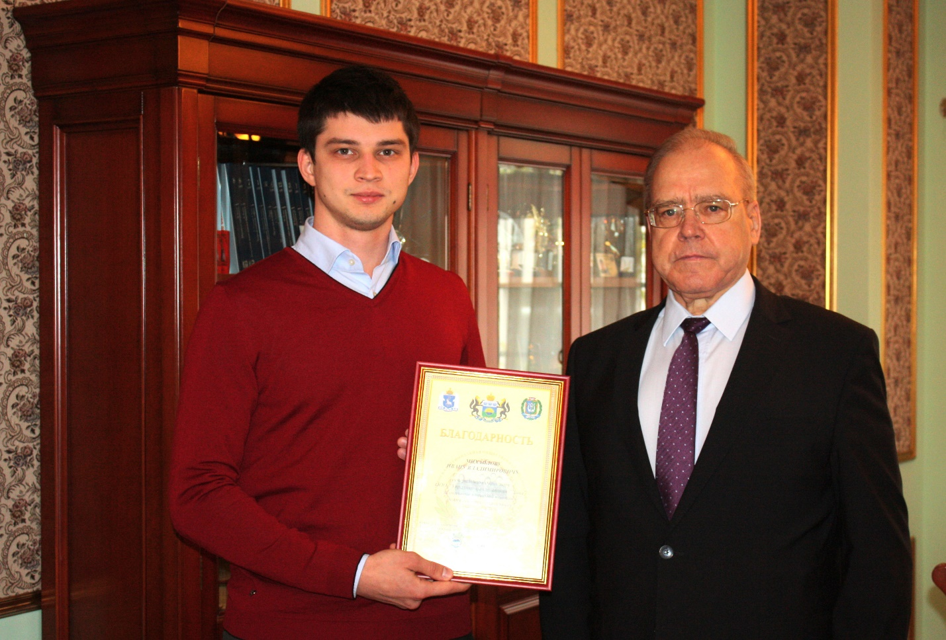
В состоявшейся беседе президент организации проинформировал собеседника о текущих и перспективных делах, рассказал об итогах научной работы в части проведения Всероссийских конкурсов и научно-практических конференций; уделил внимание проведению открытых уроков права со старшеклассниками муниципальных общеобразовательных учреждений Тюменской области совместно с Департаментом образования и науки, областным судом, прокуратурой области, Арбитражным судом области, Институтом государства и права ТюмГУ, Уполномоченным по правам ребёнка в Тюменской области, Региональным отделением ООО «Ассоциация юристов России» и УМВД России по г.Тюмень, которые выступают партнёрами данного мероприятия; об объявленном конкурсе творческих работ, посвящённом 100-летию со дня рождения А.И. Солженицына «Как нам обустроить Россию (посильные соображения)» среди учащихся общеобразовательных учреждений Тюменской области, Ханты-Мансийского автономного округа - Югры и Ямало-Ненецкого автономного округа.
Стороны обменялись мнениями о возможности совместных проектов и наметили пути дальнейшего сотрудничества.

